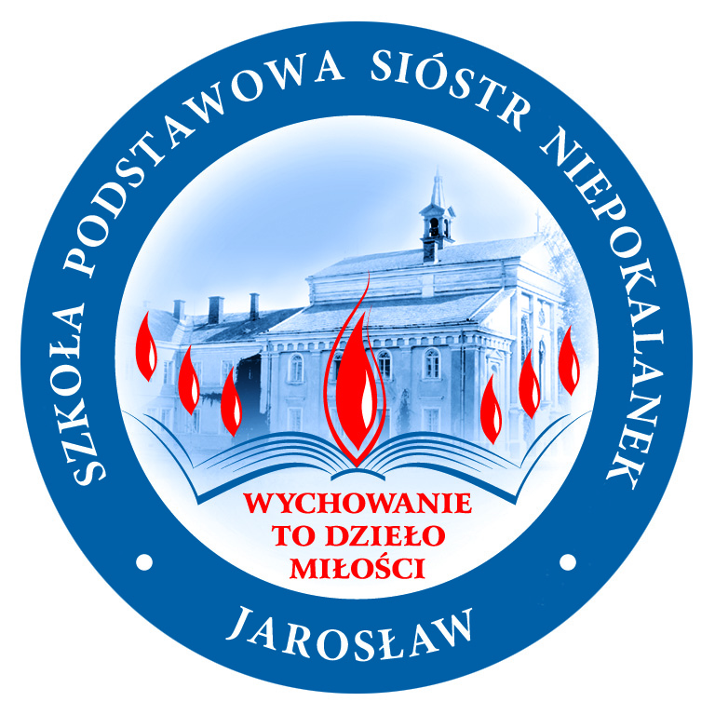**Szkoła Podstawowa Sióstr Niepokalanek**

**im. bł. Marceliny Darowskiej w Jarosławiu**

ul. Głęboka 1; 37-500 Jarosław, tel. 16 / 621 74 57

[www.sp.niepokalanki.edu.pl](http://www.sp.niepokalanki.edu.pl);

e-mail: [sp.niepokalanki@gmail.com](mailto:sp.niepokalanki@gmail.com)

[Sacrum.niepokalanki@gmail.com](mailto:Sacrum.niepokalanki@gmail.com)

**Koordynatorzy: małgorzata stec, tel. kom. 608014729; anna ciećko, tel. 667870311**



**KOORDYNATOR: KRYSTYNA JUŹWIŃSKA - KIEROWNIK DZIAŁU ANIMACJI KULTUROWEJ**

**TEL. 16 678 20 09 w. 501; TEL. KOM. 799255651**

**-------------------------------------------------------------------------------------------------------------------------------------**

**REGULAMIN XXIII WOJEWÓDZKIEGO KONKURSU**

**„SACRUM W LITERATURZE I SZTUCE”**

**ORGANIZOWANEGO PRZEZ SZKOŁĘ PODSTAWOWĄ SIÓSTR NIEPOKALANEK W JAROSŁAWIU  
 I**

**CENTRUM KULTURALNE W PRZEMYŚLU**

**REGULAMIN XXIII WOJEWÓDZKIEGO KONKURSU**

**„SACRUM W LITERATURZE I SZTUCE” 2023**

**KATEGORIA PLASTYCZNA**

1. Konkurs adresowany jest do uczniów klas VI- VIII szkół podstawowych.
2. Uczestnicy konkursu wykonują jedną pracę **zainspirowaną utworem literackim  
   o tematyce religijnej.**
3. Technika wykonania pracy: malarstwo, rysunek lub grafika.
4. Format pracy: A2 lub A3.
5. **Każda praca powinna być dokładnie opisana (na odwrocie):**

a) autor i tytuł utworu literackiego, który był inspiracją do pracy konkursowej;

b) tytuł pracy;

c) imię, nazwisko i wiek ucznia;

d) imię i nazwisko opiekuna;

e) adres instytucji delegującej, telefon.

**Bardzo prosimy, aby prace nie były zwijane!**

1. Kryteria oceny prac:

a) twórcze podejście do tematu;

b) interpretacja tematu;

c) wartości estetyczne.

1. Instytucją delegującą uczestników może być szkoła, parafia lub ośrodek kultury.
2. Prace ocenia komisja wyznaczona przez organizatorów.
3. Werdykt komisji jest ostateczny i nie podlega odwołaniu.
4. **Laureatami konkursu zostają uczniowie, którzy zdobędą miejsca od I do III i wyróżnieni przez komisję.**
5. Prace nadesłane na konkurs przechodzą na własność organizatora.
6. Udział w konkursie jest równoznaczny ze zgodą na publikację danych laureatów   
   oraz prezentacji konkursowych.

**Prace konkursowe wraz z kartami zgłoszeń (w załączeniu) prosimy przesyłać** **do dnia   
30 marca 2023 r. (Uwaga – liczy się data wpłynięcia przesyłki)**

na adres:

**Szkoła Podstawowa Sióstr Niepokalanek**

**ul. Głęboka 1**

**37-500 Jarosław**

Kontakt**:**

* **Sekretariat, tel. 16-621-74-57,**
* **Katarzyna Sycz, tel. 506 180 153**,
* e-mail: [Sacrum.niepokalanki@gmail.com](mailto:Sacrum.niepokalanki@gmail.com)

Informacja o wynikach zostanie przekazana telefonicznie wyróżnionym osobom oraz zamieszczona na stronie internetowej:

[www.sp.niepokalanki.edu.pl](http://www.sp.niepokalanki.edu.pl) **do dnia 17 kwietnia 2023 r.**

Autorzy nagrodzonych i wyróżnionych prac zostaną zaproszeni wraz z opiekunami na uroczyste podsumowanie konkursu, połączone z występami laureatów kategorii recytatorskiej i poezji śpiewanej, **które odbędzie się 22 kwietnia 2023 roku** w Szkole Podstawowej Sióstr Niepokalanek w Jarosławiu.

***UWAGA!*** ***Nie przewiduje się wysyłania nagród pocztą. Nieodebrane nagrody po upływie miesiąca od daty uroczystego podsumowania konkursu przechodzą na własność Organizatora.***

Jako Organizatorzy zgłosiliśmy konkurs do zatwierdzanego przez Podkarpackiego Kuratora Oświaty w Rzeszowie wykazu zawodów wiedzy, artystycznych i sportowych, które mogą być wymienione na świadectwie ukończenia szkoły podstawowej, a następnie uwzględnione  
w postępowaniu rekrutacyjnym do szkół wyższego typu w roku szkolnym 2022/2023.

**REGULAMIN XXIII WOJEWÓDZKIEGO KONKURSU**

**„SACRUM W LITERATURZE I SZTUCE” 2023**

**KATEGORIA RECYTATORSKA**

1. Konkurs adresowany jest do uczniów klas VI- VIII szkół podstawowych.
2. Uczestnicy przygotowują jeden utwór o tematyce religijnej (wiersz lub fragment prozy).
3. Czas prezentacji nie może przekraczać 4 minut.
4. Kryteria oceny:

* dobór repertuaru;
* interpretacja;
* kultura słowa;
* ogólny wyraz artystyczny.

1. Instytucją delegującą uczestników może być szkoła, parafia lub ośrodek kultury.
2. Instytucja delegująca może zgłosić do konkursu nie więcej niż 2 recytatorów.
3. Recytatorów ocenia komisja powołana przez organizatorów.
4. Werdykt komisji jest ostateczny i nie podlega odwołaniu.
5. **Laureatami konkursu zostają uczniowie, którzy zdobędą miejsca od I do III i wyróżnieni przez komisję.**
6. Udział w konkursie jest równoznaczny ze zgodą na publikację prezentacji konkursowych.
7. **Konkurs jest trójetapowy:**

* **Etap I** **– wewnętrzny**

Każda instytucja, tj. szkoła, parafia lub ośrodek kultury, w wyniku eliminacji wewnętrznych może zgłosić maksymalnie dwie osoby, które będą reprezentowały placówkę podczas etapu rejonowego.

* **Etap II**– **rejonowy**

**Odbywać się będzie w czterech ośrodkach i czterech terminach (terminy ustalają poszczególne ośrodki). Podział jest związany z miejscem zamieszkania uczestników:** **Rzeszów, Tarnobrzeg, Jasło, Jarosław.**

**UWAGA! W etapie rejonowym biorą udział uczestnicy wyłonieni w poprzednim etapie.**

**Rzeszów-**  dla uczestników z powiatów:

**rzeszowskiego grodzkiego i ziemskiego, dębickiego, ropczycko-sędziszowskiego,** **strzyżowskiego, kolbuszowskiego, leżajskiego, łańcuckiego.**

Kontakt: Edyta Gazda- Łuksa, tel. 17-853-52-57 w. 24;

**Wojewódzki Dom Kultury,** ul. Okrzei 7;35-959 Rzeszów.

**Termin etapu rejonowego – 27.03.2023 r.**

**Tarnobrzeg-** dla uczestników z powiatów:

**tarnobrzeskiego grodzkiego i ziemskiego, niżańskiego, mieleckiego, stalowowolskiego.**

Kontakt: Agnieszka Mroczka, tel. 15-822-21-10;

**Tarnobrzeski Dom Kultury,** ul. Słowackiego 2;39-400 Tarnobrzeg.

**Termin etapu rejonowego – 4.04.2023 r. (wtorek)**

**Jasło--** dla uczestników z powiatów:

**jasielskiego, krośnieńskiego**

Kontakt- Agnieszka Kuczała-Kołodziej, tel. 13 446 59 25

**Młodzieżowy Dom Kultury w Jaśle**, ul. Jana Pawła II 8A (w Ogrodzie Jordanowskim)

mail - [imprezy@mdkjaslo.pl](mailto:imprezy@mdkjaslo.pl)

**Termin etapu rejonowego – 4.04.2023 r. (wtorek), godz. 10.00**

**Jarosław-** dla uczestników z powiatów:

**przemyskiego grodzkiego i ziemskiego, jarosławskiego, lubaczowskiego, przeworskiego.**

Kontakt: Małgorzata Stec, tel. kom. 608014729

**Szkoła Podstawowa** **Sióstr Niepokalanek**, ul. Głęboka 1; 37-500 Jarosław

**Karty zgłoszenia należy przesyłać do 15.03.2023 r.** na adres e-mail: [Sacrum.niepokalanki@gmail.com](mailto:Sacrum.niepokalanki@gmail.com)

**Termin etapu rejonowego – 29.03.2023 r. (środa), godz. 9.00**

* **Etap III – finał konkursu – dla laureatów II etapu.**

Laureaci konkursu zostaną zaproszeni wraz z opiekunami na uroczyste podsumowanie konkursu, połączone z występami laureatów kategorii recytatorskiej i poezji śpiewanej  
oraz wystawą nagrodzonych prac plastycznych,**które odbędzie się 22 kwietnia 2023 roku**w Szkole Podstawowej Sióstr Niepokalanek w Jarosławiu.

**Kontakt:**

Szkoła Podstawowa Sióstr Niepokalanek, ul. Głęboka 1; 37-500 Jarosław

* **Sekretariat, tel. 16-621-74-57,**
* **Koordynatorzy konkursu:**

Małgorzata Stec, tel. 608014729; Anna Ciećko, tel. 667870311

* **e-mail:** [Sacrum.niepokalanki@gmail.com](mailto:Sacrum.niepokalanki@gmail.com)

***UWAGA!***

*Wszyscy Uczestnicy konkursu otrzymają pamiątkowe dyplomy, z kolei Laureaci konkursu, oprócz dyplomu, również nagrody rzeczowe.* ***Nie przewiduje się wysyłania nagród pocztą. Nieodebrane nagrody po upływie miesiąca od daty uroczystego podsumowania konkursu przechodzą na własność Organizatora.***

Jako Organizatorzy zgłosiliśmy konkurs do zatwierdzanego przez Podkarpackiego Kuratora Oświaty w Rzeszowie wykazu zawodów wiedzy, artystycznych i sportowych, które mogą być wymienione na świadectwie ukończenia szkoły podstawowej, a następnie uwzględnione  
w postępowaniu rekrutacyjnym do szkół wyższego typu w roku szkolnym 2022/2023.

**REGULAMIN XXIII WOJEWÓDZKIEGO KONKURSU**

**„SACRUM W LITERATURZE I SZTUCE” 2023**

**KATEGORIA POEZJI ŚPIEWANEJ**

1. Konkurs adresowany jest do uczniów klas VI-VIII szkół podstawowych.
2. Uczestnikami mogą być wyłącznie soliści.
3. Uczestnicy przygotowują jeden utwór o tematyce religijnej (w języku polskim)

**(zwracamy uwagę, że jest to konkurs poezji śpiewanej – nie piosenki religijnej).**

1. Całkowity czas prezentacji nie może przekraczać 6 minut.
2. Kryteria oceny:

* dobór repertuaru/ wartości artystyczne utworu;
* naturalna i przekonywująca interpretacja utworu;
* umuzykalnienie, dykcja;
* ogólny wyraz estetyczno-artystyczny.

1. Instytucją delegującą uczestników może być szkoła, parafia lub ośrodek kultury.
2. Instytucja delegująca może zgłosić do konkursu nie więcej niż 2 wykonawców.
3. Wykonawców ocenia komisja powołana przez organizatorów.
4. Werdykt komisji jest ostateczny i nie podlega odwołaniu.
5. **Laureatami konkursu zostają uczniowie, którzy zdobędą miejsca od I do III i wyróżnieni przez komisję.**
6. Udział w konkursie jest równoznaczny ze zgodą na publikację danych laureatów  
   oraz prezentacji konkursowych.
7. Konkurs jest trójetapowy.

* **Etap I** **– wewnętrzny**

Każda instytucja, tj. szkoła, parafia lub ośrodek kultury, w wyniku eliminacji wewnętrznych może zgłosić maksymalnie dwie osoby, które będą reprezentowały placówkę podczas etapu rejonowego.

* **Etap II**– **rejonowy**

**Odbywać się będzie w czterech ośrodkach i czterech terminach (terminy ustalają poszczególne ośrodki). Podział jest związany z miejscem zamieszkania uczestników:** **Rzeszów, Tarnobrzeg, Jasło, Jarosław.**

**UWAGA! W etapie rejonowym biorą udział uczestnicy wyłonieni w poprzednim etapie.**

**Rzeszów-**  dla uczestników z powiatów:

**rzeszowskiego grodzkiego i ziemskiego, dębickiego, ropczycko-sędziszowskiego,** **strzyżowskiego, kolbuszowskiego, leżajskiego, łańcuckiego.**

Kontakt: Edyta Gazda- Łuksa, tel. 17-853-52-57 w. 24;

**Wojewódzki Dom Kultury,** ul. Okrzei 7;35-959 Rzeszów.

**Termin etapu rejonowego – 27.03.2023 r.**

**Tarnobrzeg-** dla uczestników z powiatów:

**tarnobrzeskiego grodzkiego i ziemskiego, niżańskiego, mieleckiego, stalowowolskiego.**

Kontakt: Agnieszka Mroczka, tel. 15-822-21-10;

**Tarnobrzeski Dom Kultury,** ul. Słowackiego 2;39-400 Tarnobrzeg.

**Termin etapu rejonowego – 4.04.2023 r. (wtorek)**

**Jasło--** dla uczestników z powiatów:

**jasielskiego, krośnieńskiego**

Kontakt- Agnieszka Kuczała-Kołodziej, tel. 13 446 59 25

**Młodzieżowy Dom Kultury w Jaśle**, ul. Jana Pawła II 8A (w Ogrodzie Jordanowskim)

mail - [imprezy@mdkjaslo.pl](mailto:imprezy@mdkjaslo.pl)

**Termin etapu rejonowego – 4.04.2023 r. (wtorek), godz. 10.00**

**Jarosław-** dla uczestników z powiatów:

**przemyskiego grodzkiego i ziemskiego, jarosławskiego, lubaczowskiego, przeworskiego.**

Kontakt: Małgorzata Stec, tel. kom. 608014729

**Szkoła Podstawowa** **Sióstr Niepokalanek**, ul. Głęboka 1; 37-500 Jarosław

**Karty zgłoszenia należy przesyłać do 15.03.2023 r.** na adres e-mail: [Sacrum.niepokalanki@gmail.com](mailto:Sacrum.niepokalanki@gmail.com)

**Termin etapu rejonowego – 29.03.2023 r. (środa), godz. 9.00**

* **Etap III – finał konkursu – dla laureatów II etapu.**

Laureaci konkursu zostaną zaproszeni wraz z opiekunami na uroczyste podsumowanie konkursu, połączone z występami laureatów kategorii recytatorskiej i poezji śpiewanej  
oraz wystawą nagrodzonych prac plastycznych,**które odbędzie się 22 kwietnia 2023 roku**w Szkole Podstawowej Sióstr Niepokalanek w Jarosławiu.

***UWAGA!***

*Wszyscy Uczestnicy konkursu otrzymają pamiątkowe dyplomy, z kolei Laureaci konkursu, oprócz dyplomu, również nagrody rzeczowe.* ***Nie przewiduje się wysyłania nagród pocztą. Nieodebrane nagrody po upływie miesiąca od daty uroczystego podsumowania konkursu przechodzą na własność Organizatora.***

Jako Organizatorzy zgłosiliśmy konkurs do zatwierdzanego przez Podkarpackiego Kuratora Oświaty w Rzeszowie wykazu zawodów wiedzy, artystycznych i sportowych, które mogą być wymienione na świadectwie ukończenia szkoły podstawowej, a następnie uwzględnione  
w postępowaniu rekrutacyjnym do szkół wyższego typu w roku szkolnym 2022/2023.